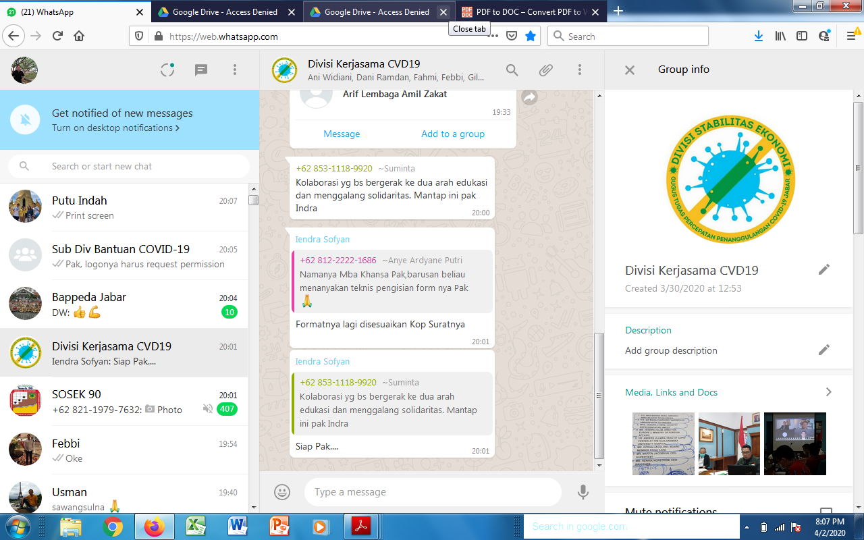

**GUGUS TUGAS**

**PERCEPATAN PENANGGULANGAN COVID 19**

**PROVINSI JAWA BARAT**

**FORMULIR PERNYATAAN MINAT PEMBERIAN BANTUAN**

**PENANGGULANGAN COVID 19 DI JAWA BARAT**

Yang bertanda tangan di bawah ini :

Nama :

Jabatan :

Bertindak untuk dan :

atas nama

Alamat :

Telepon/Fax :

Email :

Menyatakan dengan sebenarnya bahwa dalam rangka penanganan Pandemik Covid-19 di Jawa Barat, maka dengan ini saya menyatakan berminat memberikan bantuan, berupa :

1. Uang sebanyak Rp. ............... dan akan disampaikan melalui Rekening BJB Cabang Utama Bandung No. 345678 2019 001 an. GTPP COVID 19.
2. Barang, dengan rincian :

1. ………………….., sebanyak : ……

2. ………………….., sebanyak : ……

3.dst

Rencana pengiriman barang akan dilaksanakan pada hari ..... tanggal ......... 2020.

Mekanisme distribusi kami percayakan kepada pengelola bantuan dalam hal ini Gugus Tugas Percepatan Penanggulangan Covid 19 Provinsi Jawa Barat. Demikian pernyataan ini kami buat dengan penuh kesadaran dan rasa tanggung jawab.

Pimpinan PT/CV/Yayasan/...

*materai 6000/stempel/ttd*

**(Nama jelas)**

Jabatan

PT/CV

Materai 6000/stempel/ttd

(Nama jelas)

Jabatan

PT/CV

Materai 6000/stempel/ttd

(Nama jelas)

Jabatan